Міністерство освіти і науки України

Національний університет «Львівська політехніка»

Кафедра систем штучного інтелекту



**Звіт**

**про виконання лабораторних та практичних робіт блоку № 5**

На тему: « Файли. Системи числення. Бінарні Файли. Символи і Рядкові Змінні та Текстові Файли. Стандартна бібліотека та деталі/методи роботи з файлами. Створення й використання бібліотек »

***з дисципліни:*** «Мови та парадигми програмування»

до:

Практичних Робіт № 5

***Виконав:***

студент групи ШІ-14

Хомишин Данило Михайлович

# **Тема роботи:**

Файли. Системи числення. Бінарні Файли. Символи і Рядкові Змінні та Текстові Файли. Стандартна бібліотека та деталі/методи роботи з файлами. Створення й використання бібліотек

# **Мета роботи:**

Дослідження та засвоєння концепцій та методів роботи з файлами, системами числення, бінарними файлами, символами і рядковими змінними, а також текстовими файлами в програмуванні.

# **Теоретичні відомості:**

1. Теоретичні відомості з переліком важливих тем:

* Тема №1: Бінарні та Текстові Файли в C++
* Тема №2: Символи і Рядкові Змінні в С++

1. Індивідуальний план опрацювання теорії:

* Тема №1: Тема №1: Бінарні та Текстові Файли в C++
  + Джерела Інформації
    - <https://www.youtube.com/watch?v=2lzVB8bkM8o>
    - Що опрацьовано:
    - Ознайомився з бібліотекою fstream, та навчився з нею працювати
  + Статус: Ознайомлений
  + Початок опрацювання теми: 03.12.2023
  + Звершення опрацювання теми: 08.12.2023
* Тема №2: Символи і Рядкові Змінні в С++
  + Джерела Інформації
    - <https://www.youtube.com/watch?v=lOi43MtNAe0>
  + Що опрацьовано:
    - Ознайомився зі змінними char і string та методам роботи з ними, навчився працювати з getline()
  + Статус: Ознайомлений
  + Початок опрацювання теми: 03.12.2023
  + Звершення опрацювання теми: 08.12.2023

# **Виконання роботи:**

## **1. Опрацювання завдання та вимог до програм та середовища:**

Завдання №1 VNS Lab 6

* Варіант завдання: 2
* Надрукувати всі слова, які не містять голосних букв.

Завдання №2 VNS Lab 8

* Варіант завдання 2
* Знищити елемент із зазначеним прізвищем, додати елемент після елемента

із зазначеним номером.

Завдання №3 VNS Lab 9

* Варіант завдання 2
* 1) Скопіювати у файл F2 тільки ті рядки з F1, які починаються з букви «А».
* 2) Підрахувати кількість слів в F2.

Завдання №4 Algotester Lab 4

* Варіант завдання: 2
* Вам дано масив a з N цілих чисел. Спочатку видаліть масиву a усі елементи що повторюються, наприклад масив [1, 3, 3, 4] має перетворитися у [1, 3, 4].

Після цього оберніть посортовану версію масиву a на K, тобто при K=3 масив [1, 2, 3, 4, 5, 6, 7] перетвориться на [4, 5, 6, 7, 1, 2, 3]. Виведіть результат.

Завдання №5 Algotester Lab 6

* Варіант завдання: 1
* Перечислити букви в словах, які зустрічаються в тексті більше-рівне ніж K разів

Завдання №6 Class Practice Work

* Робота з текстовими файлами

## **2. Дизайн та планувальна оцінка часу виконання завдань:**

Програма №1 Algotester Lab 4v2

* Блок-схема:

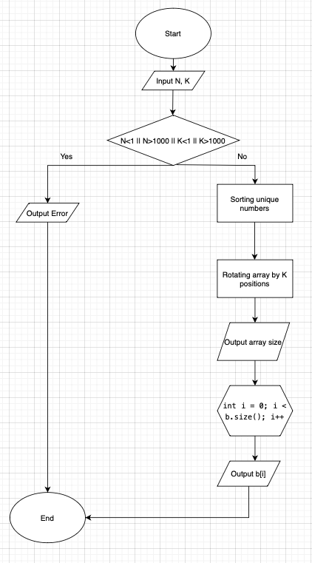

*Блок-схема algotester lab 4v2*

* Запланований час на реалізацію 1 год

**3. Код програм:**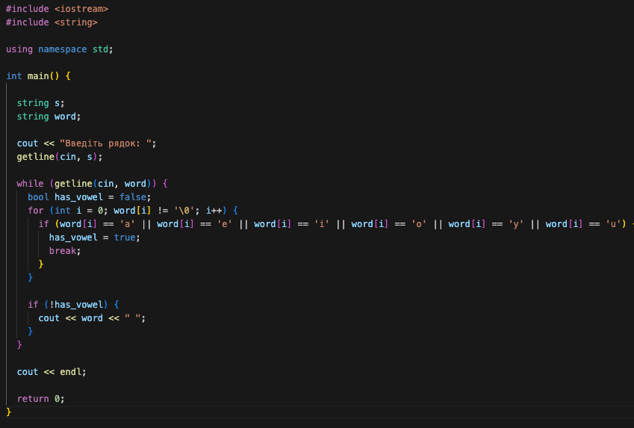

*Завдання №1 VNS Lab 6*

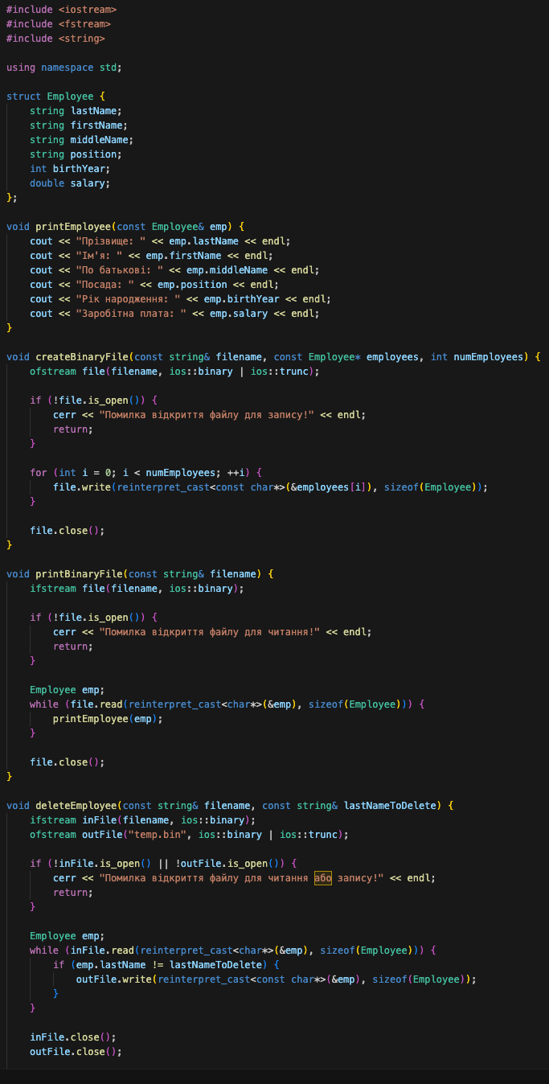

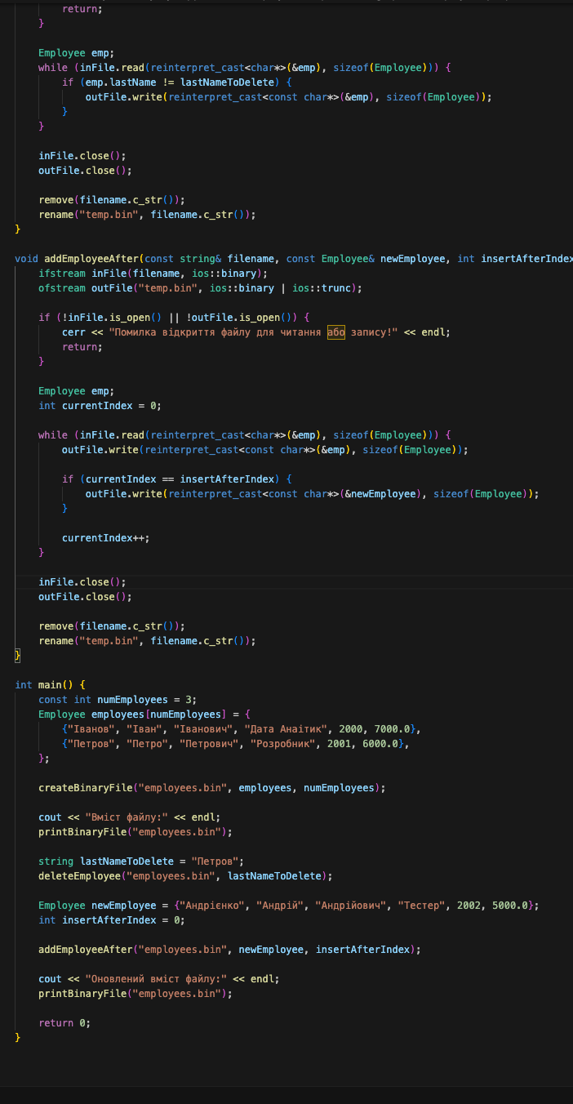

*Завдання №2 VNS Lab 8*

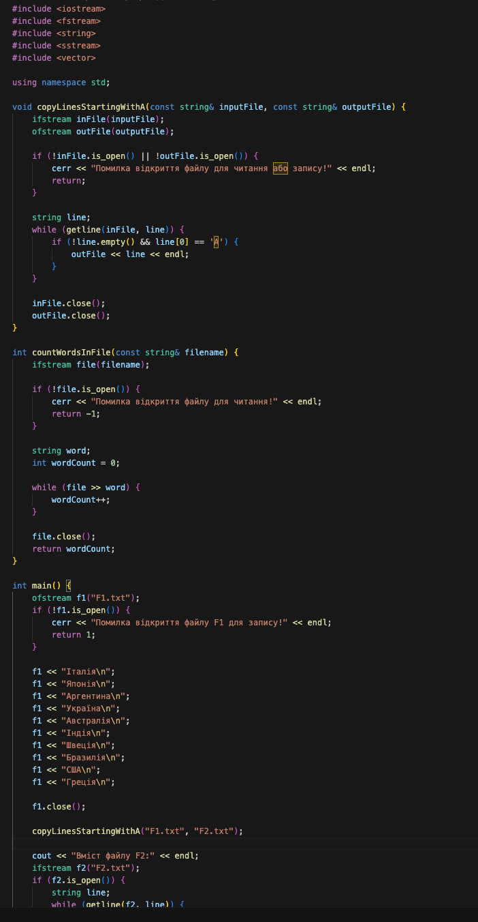

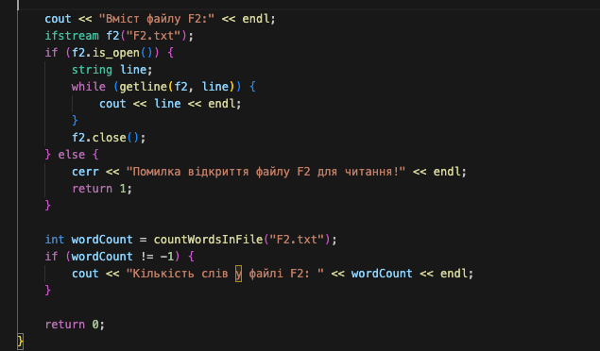

*Завдання №3 VNS Lab 9*

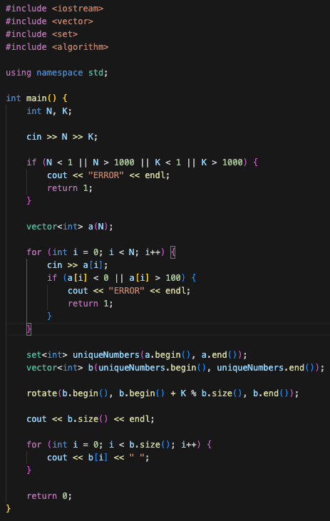

*Завдання №4 Algotester Lab 4v2*

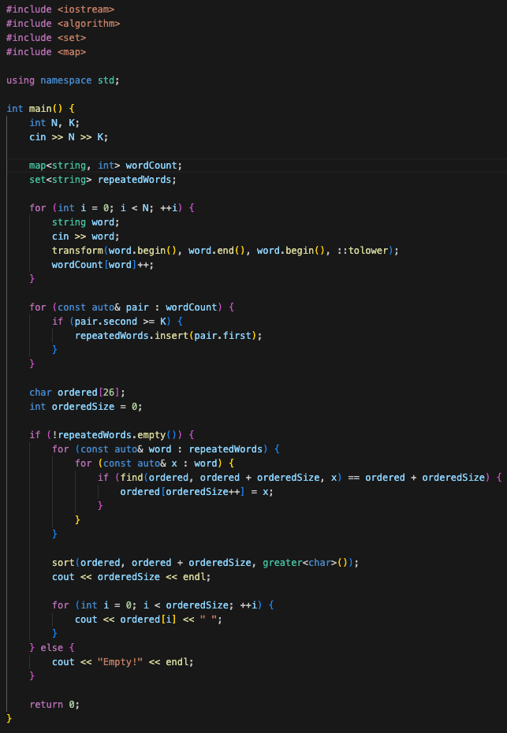  
 *Завдання №5 Algotester Lab 6v1  
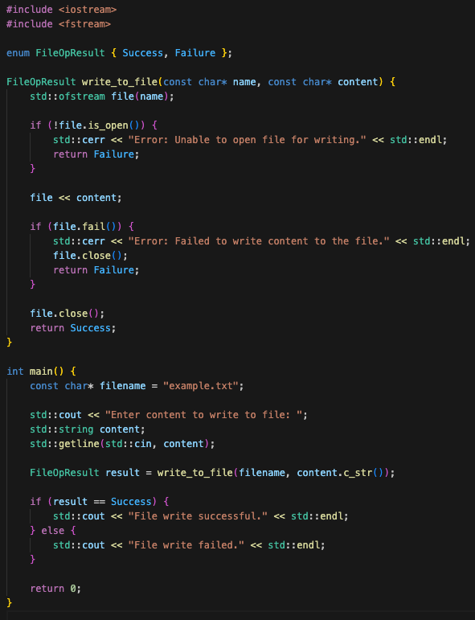*

*Завдання №6 Class Practice Work*

# **Висновки:**

Я вивчав нові можливості мови програмування C++, зосереджуючись на обробці текстових і бінарних файлів. Поглибив знання про роботу з типами даних char та string, і вдосконалив їх використання під час розв'язання завдань на алготестері та лабораторних роботах. Отримав досвід роботи з бібліотеками fstream, set і string через систематичну практику і виконання завдань